Quatschen
Sport



Foto von Unsplash: Braden Collum

Hvad skal jeg?
- „Quatschen“ betyder at snakke. Og det er det, du sammen med dine klassekammerater skal øve dig på om emnet “Sport“.
- DOG kan det være svært bare at sludre løs på et fremmedsprog. Derfor er en god strategi at forberede sig inden. Det skal du i gang med nu.
- Du skal SKRIFTLIGT svare på spørgsmålene.
- Du finder hjælpesætninger og -ord ved hvert spørgsmål. Brug også din ordliste.
- Gevinsten ved at forberede dig skriftlig er:
  - Du får brugt flere nye og interessante ord
  - Det bliver nemmere og sjovere at sludre

Sehe die nächste Seite…

SPORT
Generelle Fragen


Foto von Unsplash: Kolleen Gladen

Fragen |  | Meine Antworten
1. | Welche sind deine Lieblingssportarten?  HILFECHUNKS:  - Mein Lieblingssport ist…/Ich liebe die Sportarten…
2. | Welche Sportarten sind unter Jugendlichen beliebt und warum? Was meinst du?  HILFECHUNKS:  - Ich glaube, dass XXX, XXX und XXX unter Jugendlichen beliebt sind, wegen Gemeinschaft/ Gesundheit/ Bewegung mit Mannschaftskammeraden/ Wettbewerbe/Erlebnisse
3. | Siehst du gern Sport im Fernsehen? Welche?  HILFECHUNKS:  - Ja, ich sehe gern…  - Nein, Sport im Fernsehen ist mir zu langweilig
4. | Gehst du gern ins Stadion, um ein Spiel zu sehen?  HILFECHUNKS:  - Ja, ich gehe gern ins Stadion um ein Fußballspiel/ Handballspiel/Basketspiel/Eishockeyspiel zu sehen  - Nein, ich gehe nicht ins Stadion um ein Spiel zu sehen
5. | Interessiert sich deine Familie für Sport?  HILFECHUNKS:  - Ja, meine Familie interessiert sich für Sport.  - Mein Vater/Meine Mutter/Meine Eltern/Mein Bruder/Meine Schwester interessiert sich für…  - Nein, meine Familie interessiert sich überhaupt nicht für Sport, sie möchten lieber…
6. | Bietet deine Stadt gute Sportmöglichkeiten für Jugendliche?  HILFECHUNKS:  - Ja, in meiner Stadt kann man…  - Nein, meine Stadt bietet keine guten Sportmöglichkeiten für Jugendliche
7. | Findest du, dass E-sport ein Sport ist? Warum/warum nicht?  HILFECHUNKS:  - Ja, natürlich ist E-Sport ein Sport, weil...  - Nein, ich finde nicht, dass E-Sport ein Sport ist, weil...
8. | Was hältst du von Sport in der Schule?  HILFECHUNKS:  - Sport in der Schule finde ich toll/lustig/langweilig/uninteressant

SPORT
Dein Sport

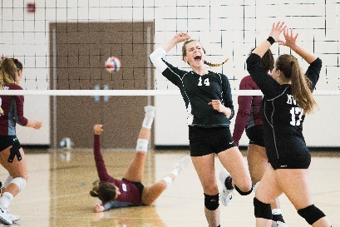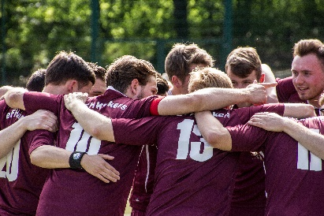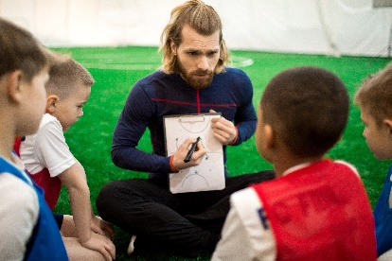
Fotos von Unsplash: Ashley de Lotz und Vince Fleming

Fragen |  | Meine Antworten
1. | Treibst du gern Sport in deiner Freizeit?  HILFECHUNKS:  - Ja, ich treibe gern Sport  - Ich spiele… (Handball/Fußball/Volleyball/E-Sport/XXX)  - Ja, ich laufe/turne/schwimme/XXX  - Ja, ich treibe gern Yoga/XXX  - Nein, ich mag nicht trainieren  - Ich treibe kein Sport
2. | Warum trainierst du gern?/Warum trainierst du nicht so gern?  HILFECHUNKS:  - Ich trainiere, weil;  - es Spaß macht  - ich mit anderen aktiv bin  - ich es liebe, mich zu bewegen  - Profi werden will  - Ich trainiere nicht, weil ich;  - hasse zu schwitzen  - es uninteressant finde  - keine Zeit dafür habe
3. | Wann hast du mit XXX angefangen?  HILFECHUNKS:  - Ich habe mit XXX Jahren mit Fußball/Handball/XXX angefangen  - Seit ich XXX Jahre alt bin, habe ich Fussball/Handball/XXX… gespielt  - Es ist XXX Jahre her, dass ich mit Fußball/Handball/XXX angefangen habe
4. | Wie oft trainierst du?  HILFECHUNKS:  - Ich trainiere oft  - Ich trainiere XXX Mal pro Woche  - Ich trainiere selten  - Ich trainiere nur XXX pro Monat  - Im Moment trainiere ich nicht
5. | Bist du Mitglied in einem Verein?  HILFECHUNKS:  - Ja, ich bin Mitglied bei XXX  - Nein, ich bin nicht Mitglied in einem Verein
6. | Nimmst du an Turniere teil?  HILFECHUNKS:  - Ja, unser Team nimmt an Turniere teil  - Nein, wir nehmen nicht an Turniere Teil
7. | Bist du ein guter Verlierer?  HILFECHUNKS:  - Ich möchte am liebsten gewinnen, aber ich bin ein guter Verlierer.  - Ich ärgere mich, wenn ich verliere/wir verlieren, und bin ein sehr schlechter Verlierer
8. | Bevorzugst(foretrækker) du Teamsport oder Einzelsport?  HILFECHUNKS:  - Ich bevorzuge Teamsport, weil;  - es Spaß macht mit anderen zu trainieren  - das Gemeinschaftsgefühl und Zusammenhalt mit anderen für mich wichtig ist  - man als Mannschaft abhängig von einander ist  - Ich bevorzuge Einzelsport, weil;  - ich mich auf meine eigene Leistung fokussieren kann  - ich über meine eigenen Grenzen hinausgehe
9. | Hast du Erfahrung als Trainer?  HILFECHUNKS:  - Ja, ich habe XXX Jahre als Trainer gearbeitet  - Ich habe im XXX (Sport) unterrichtet  - Nein, ich habe nie als Trainer gearbeitet
10. | Welche Vor- und Nachteile gibt es im Leben eines Profisportlers?  HILFECHUNKS:  - Die Vorteile sind…  - Die Nachteile sind...
11. | Träumst du von einer professionellen Karriere?  HILFECHUNKS:  - Ja, ich möchte gern professionelle Sportler werden. Ich liebe mein Sport und möchte damit gern Geld verdienen  - Nein, von einem professionellen Leben träume ich nicht. Man muss sehr diszipliniert sein und man hat sehr wenig Zeit für andere Erlebnisse und Menschen

SPORT
(Un)gesund trainieren

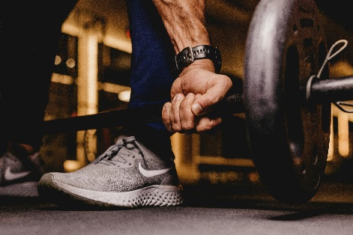
Foto von Unsplash: Jonathan Borba

Fragen |  | Deine Antworten
1. | Trainierst du gern im Fitnesscenter? Warum/warum nicht?  HILFECHUNKS:  - Ich trainiere gern im Fitnesscenter, weil;  - es hier Geräte für Krafttraining und Konditionstraining gibt  - man professionelle Hilfe von den Instrukteuren bekommen kann  - Ich trainiere am liebsten in einem Verein, weil der Zusammenhalt beim Sport für mich wichtig ist  - Ich trainiere am liebsten draußen an der frischen Luft und am liebsten mit anderen  - Ich trainiere, weil es Freude machen soll und nicht weil ich einen fitten Körper haben will  - Ich trainiere, weil ich einen fitten Körper haben will
2. | Wie viel kostet eine Mitgliedschaft im Fitnesscenter?  HILFECHUNKS:  - Eine Mitgliedschaft kostet zirka XXX Kronen
3. | Trainierst du, weil es Spaß macht oder weil du einen fitten Körper haben möchtest?  HILFECHUNKS:  - Ich trainiere, weil es Spaß macht  - Ich trainiere, weil es für mich wichtig ist, einen fitten/gesunden Körper zu haben  - Ich trainiere, weil ich gut/schön aussehen will
4. | Bist du von Training abhängig?  HILFECHUNKS:  - Abhängig bin ich nicht, aber ich merke, wenn ich nicht trainiert habe  - Training tut gut für meinen Körper und meinen Kopf  - Vielleicht ein bisschen abhängig. Ich trainiere jeden Tag und habe ein schlechtes Gewissen, wenn ich nicht trainiere
5. | Wann findest du, dass man abhängig von Training ist?  HILFECHUNKS:  - Ich finde, dass man abhängig von Training ist, wenn;  - man an nichts anderes denken kann  - man den Fokus auf Kalorien und Training hat  - man Verabredungen mit Freunden absagt, weil man lieber trainieren will
6. | Wann wird Training deiner Meinung nach ungesund?  HILFECHUNKS:  - Training wird meiner Meinung nach ungesund wenn;  - der Druck auf dem Körper zu groß wird  - die Freude beim Training verschwindet  - man Steroiden nimmt  - man 100 Prozent Training statt Freunde und andere Erlebnisse bevorzugt
7. | Kennst du Jugendliche die Steroide nehmen?  HILFECHUNKS:  - Nein, niemand in meinem Freundeskreis nimmt Steroide  - Ich kenne einen, der Steroide nimmt
8. | Warum glaubst du, dass einige Jugendliche Steroide nehmen?  HILFECHUNKS:  - Ich glaube, dass sie;  - größere Muskeln haben wollen  - mit dem Aussehen ihrer Körper unzufrieden sind  - ein schlechtes Selbstvertrauen haben
9. | Welche Nachteile gibt es bei der Anwendung von Steroiden?  HILFECHUNKS:  - Es gibt viele Nachteile bei der Anwendung von Steroiden, z.B. XXX

